Міністерство освіти і науки України

Львівський Національний Університет імені Івана Франка

Кафедра фізичної

і біомедичної електроніки

**ЗВІТ**

про виконання лабораторної роботи № 101

**"Визначення густини тіл правильної геометричної форми"**

Студента Васюти Василя

Факультету електроніки

Група ФЕП-11

Викладач Футей О.В.

Львів-2008

**Завдання:** ознайомитися з будовою штангенциркуля і мікрометра та правилами вимірювання лінійних розмірів тіл. Виміряти масу і лінійні розміри тіла правильної геометричної форми (циліндра) та визначити його густину. Провести опрацювання результатів експерименту, розрахувати похибки прямих і непрямих вимірювань.

**Перелік обладнання.**

1. Штангенциркуль

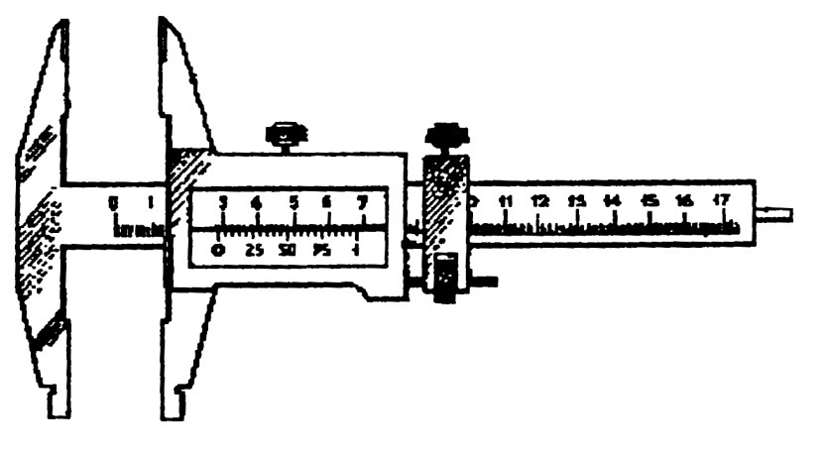

1. Мікрометр

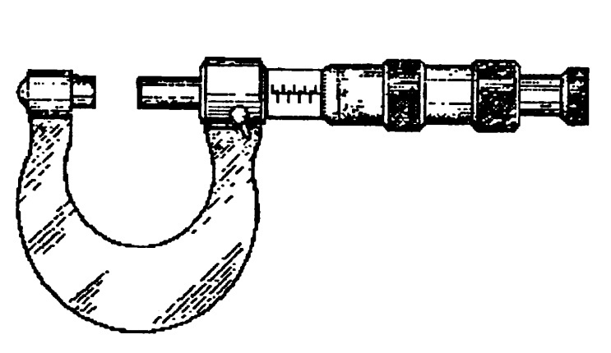

**Робоча формула:**

$$ρ=\frac{4m}{πd^{2}h}, де m, d,h-маса, діаметр, висота циліндра,$$

**Формули для обчислення непрямих похибок:**

$$∆ρ=\overline{ρ}\sqrt{{\left(\frac{Δm}{\overline{m}}\right)}^{2}+{\left(\frac{2Δd}{\overline{d}}\right)}^{2}+{\left(\frac{2Δh}{\overline{h}}\right)}^{2}}; δρ=\frac{Δρ}{\overline{ρ}}$$

**Результати вимірювань та обчислень:**

Маса $m=\left(6,9±0,1\right) г$

Для штангенциркуля

|  |  |  |  |  |  |  |  |  |  |
| --- | --- | --- | --- | --- | --- | --- | --- | --- | --- |
| № | $$d, м$$ | $$∆d, м$$ | $${\left(∆d\right)}^{2}, м^{2}$$ | $$h, м$$ | $$∆h, м$$ | $${\left(∆h\right)}^{2}, м^{2}$$ | $$ρ, \frac{кг}{м^{3}}$$ | $$Δρ, \frac{кг}{м^{3}}$$ | $$δρ, \%$$ |
| 1 | $$10,40∙∙{10}^{-3}$$ | 0 | 0 | $$10,60∙∙{10}^{-3}$$ | 0 | 0 | -------- | -------- | ------- |
| 2 | $$10,40∙∙{10}^{-3}$$ | 0 | 0 | $$10,60∙∙{10}^{-3}$$ | 0 | 0 | -------- | -------- | ------- |
| 3 | $$10,35∙∙{10}^{-3}$$ | $$-0,05∙∙{10}^{-3}$$ | $$2,5∙{10}^{-9}$$ | $$10,60∙∙{10}^{-3}$$ | 0 | 0 | -------- | -------- | ------- |
| 4 | $$10,45∙∙{10}^{-3}$$ | $$0,05∙∙{10}^{-3}$$ | $$2,5∙{10}^{-9}$$ | $$10,60∙∙{10}^{-3}$$ | 0 | 0 | -------- | -------- | ------- |
| 5 | $$10,40∙∙{10}^{-3}$$ | 0 | 0 | $$10,60∙∙{10}^{-3}$$ | 0 | 0 | -------- | -------- | ------- |
| с/з | $$10,40∙∙{10}^{-3}$$ | $$0,02∙∙{10}^{-3}$$ | $$1,0∙{10}^{-9}$$ | $$10,60∙∙{10}^{-3}$$ | 0 | 0 | $$7,7∙∙{10}^{-3}$$ | $$0,2∙∙{10}^{-3}$$ | 3 |

$d=\left(10,40±0,05\right)∙{10}^{-3}м$

$h=\left(10,60±0,03\right)∙{10}^{-3}м$

$$ρ=\left(7,7±0,2\right)∙{10}^{3}\frac{кг}{м^{3}} δρ=3\% p=0,95 n=5$$

Для мікрометра

|  |  |  |  |  |  |  |  |  |  |
| --- | --- | --- | --- | --- | --- | --- | --- | --- | --- |
| № | $$d, м$$ | $$∆d, м$$ | $${\left(∆d\right)}^{2}, м^{2}$$ | $$h, м$$ | $$∆h, м$$ | $${\left(∆h\right)}^{2}, м^{2}$$ | $$ρ, \frac{кг}{м^{3}}$$ | $$Δρ, \frac{кг}{м^{3}}$$ | $$δρ, \%$$ |
| 1 | $$10,44∙∙{10}^{-3}$$ | $$0,8∙∙{10}^{-5}$$ | $$6,4∙{10}^{-11}$$ | $$10,62∙∙{10}^{-3}$$ | $$-0,4∙∙{10}^{-5}$$ | $$1,6∙{10}^{-11}$$ | -------- | -------- | ------- |
| 2 | $$10,45∙∙{10}^{-3}$$ | $$1,8∙∙{10}^{-5}$$ | $$32∙{10}^{-11}$$ | $$10,61∙∙{10}^{-3}$$ | $$-1,4∙∙{10}^{-5}$$ | $$20∙{10}^{-11}$$ | -------- | -------- | ------- |
| 3 | $$10,43∙∙{10}^{-3}$$ | $$-0,2∙∙{10}^{-5}$$ | $$0,4∙{10}^{-11}$$ | $$10,65∙∙{10}^{-3}$$ | $$2,6∙∙{10}^{-5}$$ | $$68∙{10}^{-11}$$ | -------- | -------- | ------- |
| 4 | $$10,42∙∙{10}^{-3}$$ | $$-1,2∙∙{10}^{-5}$$ | $$14∙{10}^{-11}$$ | $$10,63∙∙{10}^{-3}$$ | $$0,6∙∙{10}^{-5}$$ | $$3,6∙{10}^{-11}$$ | -------- | -------- | ------- |
| 5 | $$10,42∙∙{10}^{-3}$$ | $$-1,2∙∙{10}^{-5}$$ | $$14∙{10}^{-11}$$ | $$10,61∙∙{10}^{-3}$$ | $$-1,4∙∙{10}^{-5}$$ | $$20∙{10}^{-11}$$ | -------- | -------- | ------- |
| с/з | $$10,432∙{10}^{-3}$$ | $$1,04∙∙{10}^{-5}$$ | $$14∙{10}^{-11}$$ | $$10,624∙∙{10}^{-3}$$ | $$1,3∙∙{10}^{-5}$$ | $$23∙{10}^{-11}$$ | $$7,6∙∙{10}^{-3}$$ | $$0,2∙∙{10}^{-3}$$ | 3 |

$d=\left(10,43±0,02\right)∙{10}^{-3}м$

$h=\left(10,62±0,02\right)∙{10}^{-3}м$

$ρ=\left(7,6±0,2\right)∙{10}^{3}\frac{кг}{м^{3}} δρ=3\% p=0,95 n=5$

Таким чином виміряна нами густина тіла правильної форми близька до табличного значення латуні $ρ=7,8∙{10}^{3}\frac{кг}{м^{3}}$, тому я схильний зробити висновок, що матеріал, з якого зроблене наше тіло – латунь.

**Висновок:** В даній роботі я вдосконалив, вивчені ще в гімназії, навички користування штангенциркулем та мікрометром. Крім того, готуючись до лабораторної роботи, я вивчив теорію похибок, що дуже потрібно при обчисленнях.